**Санкт‑Петербургское государственное унитарное предприятие**

**«Санкт‑Петербургский информационно‑аналитический центр»**

**(СПб ГУП «СПб ИАЦ»)**

ПРОГРАММА ДЛЯ ЭВМ

**КАБИНЕТ СОГЛАСОВАНИЙ. 2.0**

РУКОВОДСТВО ПОЛЬЗОВАТЕЛЯ

На 42 листах

Содержание

Перечень принятых сокращений и обозначений 3

1 Введение 4

1.1 Краткое описание возможностей 4

1.2 Уровень подготовки пользователя 4

1.3 Перечень эксплуатационной документации 4

2 Назначение и условия применения 5

3 Описание всех выполняемых функций, задач, процедур 6

3.1 Авторизация пользователя 6

3.2 Кабинет создающей организации 7

3.2.1 Создание согласования 8

3.2.2 Просмотр согласований 12

3.2.3 Выгрузка согласований 17

3.3 Кабинет согласующей организации 18

3.3.1 Просмотр согласований 18

3.3.2 Уведомления на электронную почту 31

3.3.3 Выгрузка согласований 32

3.4 Кабинет уведомляемой организации 32

3.4.1 Просмотр согласований 32

3.4.2 Уведомления на электронную почту 40

3.4.3 Выгрузка согласований 40

4 Аварийные ситуации 41

4.1 Действия в случае несоблюдения условий выполнения технологического процесса, в том числе при длительных отказах технических средств 41

4.2 Действия по восстановлению программ и/или данных при отказе магнитных носителей или обнаружении ошибок в данных 41

4.3 Действия в случаях обнаружении несанкционированного вмешательства в данные 41

5 Рекомендации по освоению 42

### Перечень принятых сокращений и обозначений

В настоящем документе применены следующие сокращения (обозначения):

| **№ п/п** | **Сокращение (обозначение)** | **Значение сокращения (обозначения)** |
| --- | --- | --- |
| **1** | **2** | **3** |
|  | ЕСИА | Федеральная государственная информационная система «Единая система идентификации и аутентификации в инфраструктуре, обеспечивающей информационно-технологическое взаимодействие информационных систем, используемых для предоставления государственных и муниципальных услуг в электронной форме» |
|  | КЭП | Квалифицированная электронная подпись |
|  | ОЗУ | Оперативное запоминающее устройство |
|  | ОПО | Общее программное обеспечение |
|  | ОС | Операционная система |
|  | ПК | Персональный компьютер |
|  | ПО | Программное обеспечение |
|  | ПЭВМ | Персональная электронно-вычислительная машина |
|  | СПО | Специальное программное обеспечение |
|  | ЭЦП | Электронная квалифицированная подпись |
|  | BIOS | Basic Input/Output System – (англ.) набор микропрограмм, реализующих программный интерфейс приложения для работы с аппаратурой компьютера и подключенными к нему устройствами |
|  | DOCX (DOC) | Microsoft Office Document – (англ.) текстовый формат файлов для хранения электронных документов пакетов офисных приложений |
|  | HTTP | Hyper Text Transfer Protocol – (англ.) протокол прикладного уровня, используемый для соединения и передачи данных |
|  | HTTPS | HyperText Transfer Protocol Secure – (англ.) расширение протокола HTTP, для поддержки шифрования в целях повышения безопасности |
|  | USB | Universal Serial Bus – (англ.) универсальная последовательная шина |
|  | XLSX (XLS) | Microsoft Office Excel (англ.) – формат файла, предназначенный для хранения электронных таблиц |

# Введение

Данный документ представляет собой руководство пользователя по работе с веб‑интерфейсом программы «Кабинет согласований. 2.0».

Документ содержит описание области применения и основных функциональных возможностей программы, сведения о ее назначении и условиях применения, описание элементов пользовательского интерфейса, операций, выполняемых пользователем.

Документ применяется на этапах обучения пользователей работе с программой, а также в процессе ее эксплуатации.

## Краткое описание возможностей

Программа обеспечивает выполнение следующих функций:

обеспечение межведомственного электронного взаимодействия между исполнительными органами государственной власти и другими организациями с целью осуществления в электронном виде согласований при предоставлении (исполнении) государственных услуг (функций);

обеспечение возможности проведения в электронном виде параллельного согласования предоставления услуги (исполнения функции) несколькими организациями при необходимости;

проведение согласований при предоставлении (исполнении) услуг (функций) и предоставление пользователям следующих возможностей: создание согласований; просмотр согласований   
и формирование статистики; формирование, выгрузка и печать пакета документов по согласованию; проведение согласований в электронном виде; просмотр и сохранение информации о согласовании;

формирование и выгрузка отчетов по разным типам согласований и категориям государственных услуг (функций).

## Уровень подготовки пользователя

Для работы с веб‑интерфейсом программы пользователи должны обладать следующей подготовкой:

иметь навыки работы на персональном компьютере с графическим пользовательским интерфейсом (клавиатура, мышь, гарнитура, управление окнами и приложениями, файловая система);

иметь навыки использования стандартной клиентской программы (веб-браузера) в среде сети Интернет (установка подключений, доступ к веб-сайтам, навигация, формы и другие типовые интерактивные элементы);

обладать навыками работы с программными продуктами MS Office (просмотр   
и редактирование документов;

обладать навыками работы с программными продуктами, позволяющими просматривать отсканированные образы документов;

обладать начальными навыками работы с программными продуктами, позволяющими осуществлять работу с электронной подписью;

знать предметную область.

## Перечень эксплуатационной документации

Перед началом работы с программой «Кабинет согласований. 2.0» пользователю необходимо ознакомиться с настоящим руководством пользователя.

# Назначение и условия применения

Программа предназначена для проведения согласований при предоставлении (исполнении) государственных услуг.

Основные функции программы:

обеспечение межведомственного электронного взаимодействия между исполнительными органами государственной власти и другими организациями с целью осуществления в электронном виде согласований при предоставлении (исполнении) государственных услуг (функций);

обеспечение возможности проведения в электронном виде параллельного согласования предоставления услуги (исполнения функции) несколькими организациями при необходимости;

проведение согласований при предоставлении (исполнении) услуг (функций) и предоставление пользователям следующих возможностей: создание согласований; просмотр согласований   
и формирование статистики; формирование, выгрузка и печать пакета документов по согласованию; проведение согласований в электронном виде; просмотр и сохранение информации о согласовании;

формирование и выгрузка отчетов по разным типам согласований и категориям государственных услуг (функций).

Для работы с программой необходимо использовать следующие браузеры:

актуальные версии браузеров Яндекс.Браузер, Mozilla Firefox, Google Chrome, поддерживающие плагины NPAPI с включенным установленным расширением «CryptoPro Extension for CAdES Browser Plug-in» для работы с ЭЦП;

любое программное обеспечение, предоставляющее возможность создавать   
и просматривать документы с разрешениями .doc и .docx, .xls и .xlsx, .pdf.

Для работы с программой необходима ПЭВМ со следующими характеристиками:

объем ОЗУ: не менее 1 Гбайт;

монитор с разрешением не менее 1024х768 пикселей, диагональ экрана – не менее 19 дюймов.

Для работы с программой должно быть обеспечено отказоустойчивое соединение с сетью Интернет с поддержкой протоколов HTTP/HTTPS со скоростью обмена данными не менее   
10 Мбит/с.

# Описание всех выполняемых функций, задач, процедур

Руководство пользователя предназначено для пользователей с ролью «должностные лица».

К пользователям с ролью «должностные лица» относятся следующие категории:

сотрудники исполнительных органов государственной власти;

сотрудники других организаций.

В программе реализовано следующее распределение пользователей по категориям:

пользователи создающей организации;

пользователи согласующей организации;

пользователи уведомляемой организации.

Категории различаются набором доступных модулей в программе.

Разделение модулей, доступных пользователям в зависимости от их ролей, отображается   
на главной странице программы после авторизации.

## Авторизация пользователя

Для запуска программы необходимо выполнить следующие действия:

установить КЭП в USB-порт компьютера;

запустить программу через веб-браузер, открыв на рабочем месте соответствующий ярлык либо набрав в адресной строке адрес, по которому располагается главная страница программы.

На данной странице необходимо (Рисунок 1):

ввести в форму авторизации логин и пароль для доступа к программе;

нажать кнопку «Войти» либо выбрать авторизацию через ЕСИА.

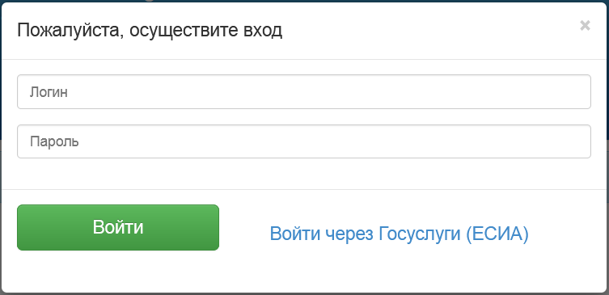

1. Вход в программу

Для авторизации в ЕСИА пользователь должен быть привязан в Личном кабинете ЕСИА   
к организации, работающей в программе. При этом в программе учетная запись должна быть связана с идентификатором организации в ЕСИА.

При авторизации необходимо ввести свои логин и пароль от Личного кабинета ЕСИА (Рисунок 2).

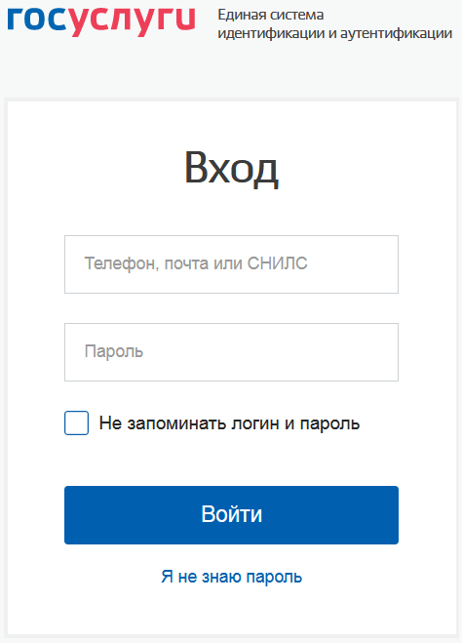

1. Авторизация в ЕСИА

После успешной авторизации открывается главная страница программы (Рисунок 3).

На главной странице программы отображены доступные пользователю кабинеты:

Кабинет создающей организации;

Кабинет согласующей организации;

Кабинет уведомляемой организации.

Список доступных кабинетов зависит от полномочий организации, использующей программу.

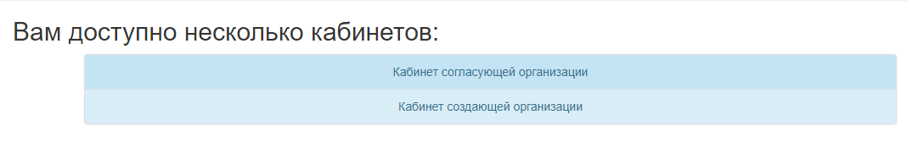

1. Главная страница программы

## Кабинет создающей организации

После выбора пользователем раздела «Кабинет создающей организации» будет доступен перечень возможных операций на главной странице Кабинета создающей организации   
(Рисунок 4).

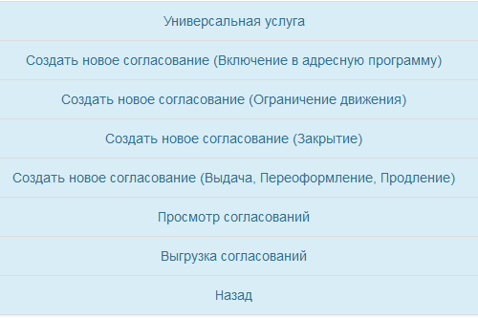

1. Главная страница Кабинета создающей организации

### 3.2.1 Создание согласования

В кабинете создающей организации пользователь может создавать согласования.

Для создания согласования необходимо на главной странице Кабинета создающей организации выбрать соответствующий тип согласования (Рисунок 4).

После выбора типа согласования откроется форма создания согласования, которую необходимо заполнить для успешного создания и отправки электронного согласования (Рисунок 5):

в блоке «Общие данные» формы создания согласования необходимо заполнить общие данные о согласовании;

в блоке «Пакет документов» формы создания согласования предоставлена возможность сформировать пакет документов, необходимых для согласования выбранного типа.

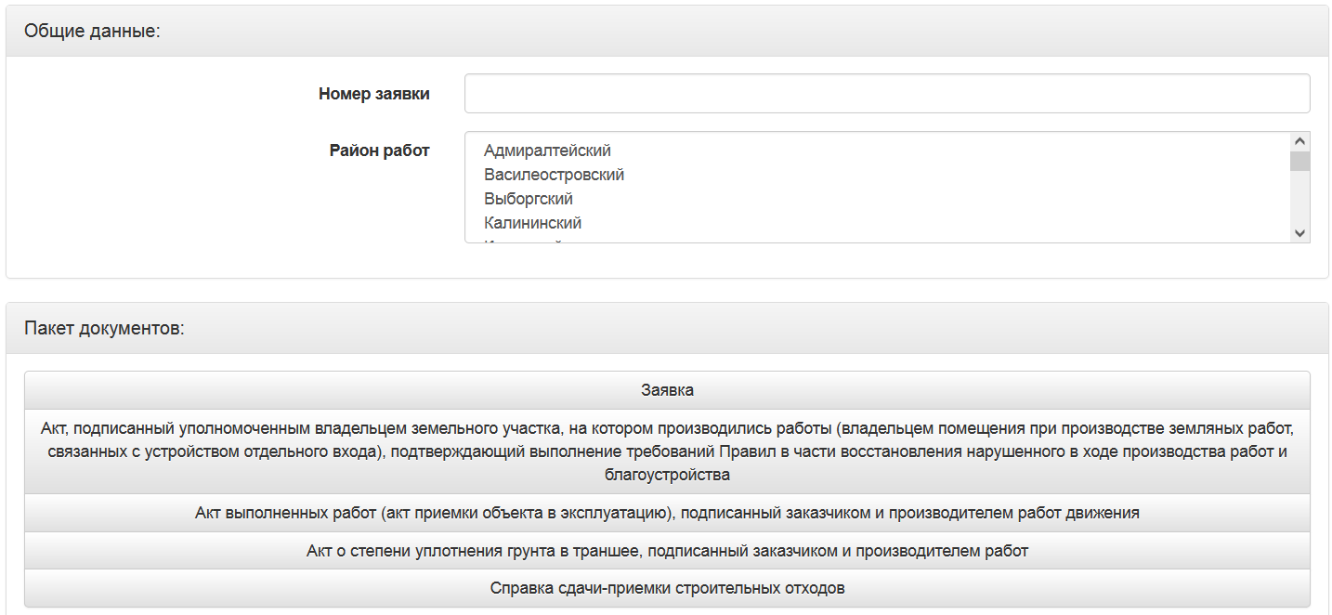

1. Блоки «Общие данные» и «Пакет документов»

Для добавления документа необходимо выбрать нужный тип документа из перечня.

Далее откроется окно «Добавление документа» (Рисунок 6).

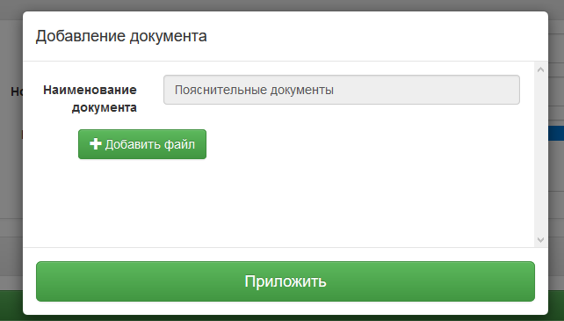

1. Модальное окно «Добавление документа»

Для добавления документа необходимо нажать кнопку «Добавить файл» (Рисунок 6),   
при нажатии появится окно, позволяющее загрузить документ из состава файлов ПЭВМ.

При выборе нужного документа необходимо подтвердить действие с использованием КЭП. При подтверждении действия необходимо выбрать сертификат (Рисунок 7).

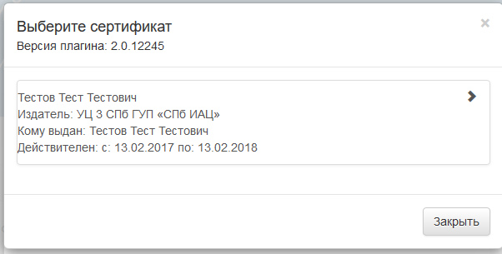

1. Выбор сертификата

После выполненных действий открывается окно, в котором отображается информация   
о добавляемом документе с возможностью его удаления при необходимости в случае, если файл был выбран ошибочно, путем нажатия кнопки «Удалить» (Рисунок 8).

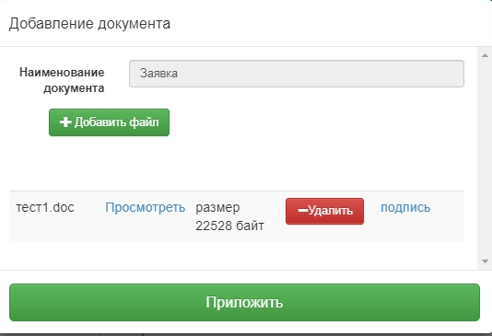

1. Добавление документа

Для добавления документа необходимо нажать кнопку «Приложить» (Рисунок 8).

После выполненных действий успешно добавленный документ отображается в блоке «Пакет документов» формы создания согласования (Рисунок 9).

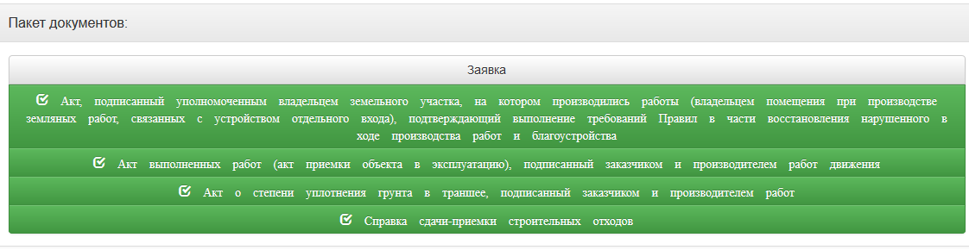

1. Блок «Пакет документов»

Для успешного создания согласования необходимо описанным выше образом сформировать полный пакет необходимых документов, указанных в перечне.

Для выбора организаций, которым необходимо направить заявку на согласование, необходимо отметить соответствующие организации в блоке «Организации, с которыми необходимо провести согласование» формы создания согласования (Рисунок 10).

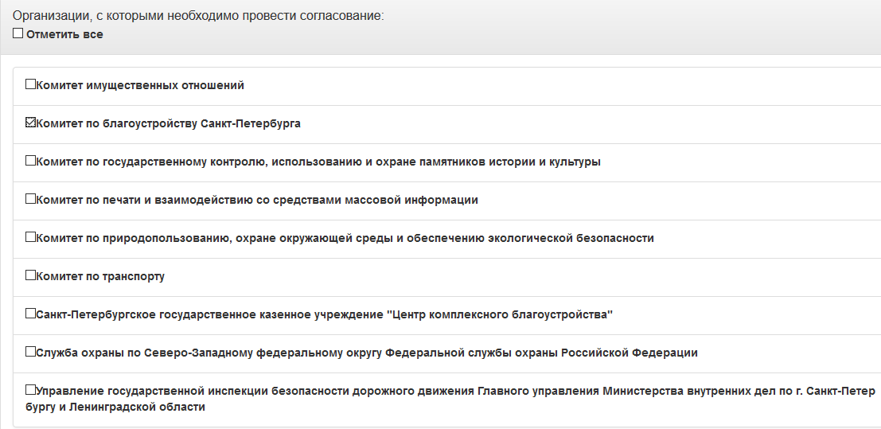

1. Блок «Организации, с которыми необходимо провести согласование»

Для выбора организаций, которым необходимо направить уведомление о согласовании по заявке, необходимо отметить релевантные организации в блоке «Организации, которые необходимо проинформировать» (Рисунок 11).

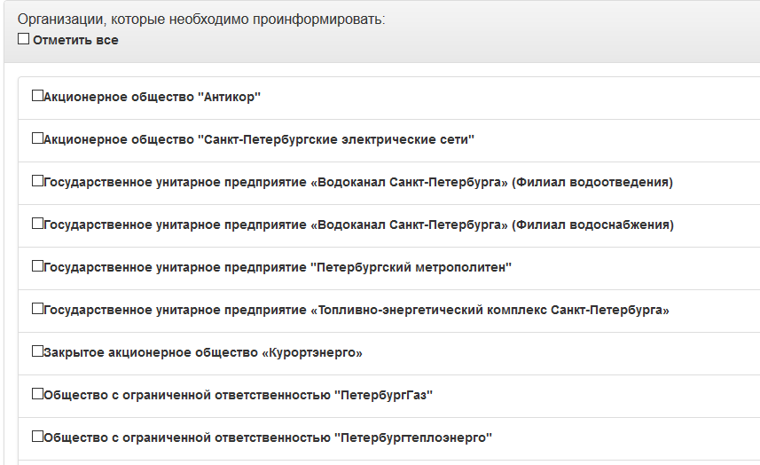

1. Блок «Организации, которые необходимо проинформировать»

Для успешного завершения и отправки созданного согласования и необходимого в рамках согласования пакета документов необходимо нажать кнопку «Подписать и отправить   
на согласование» (Рисунок 12).

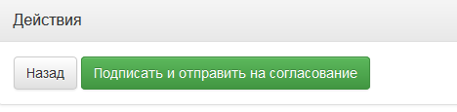

1. Блок «Действия»

Программа повторно запросит выбор сертификата, после выбора которого появится уведомление о том, что действие завершено успешно (Рисунок 13).

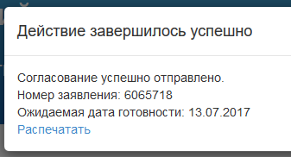

1. Информационное сообщение об успешной отправке согласования

Для формирования PDF-формы согласования необходимо нажать кнопку «Распечатать» (Рисунок 13).

В появившемся окне пользователь может (Рисунок 14):

открыть файл в выбранной программе;

сохранить файл.

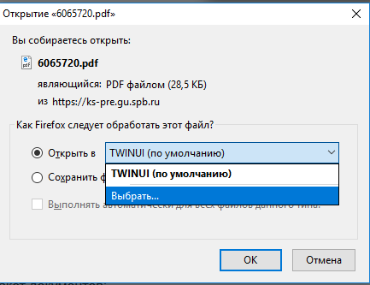

1. Модальное окно

PDF-форма электронного согласования представлена на Рисунке 15.

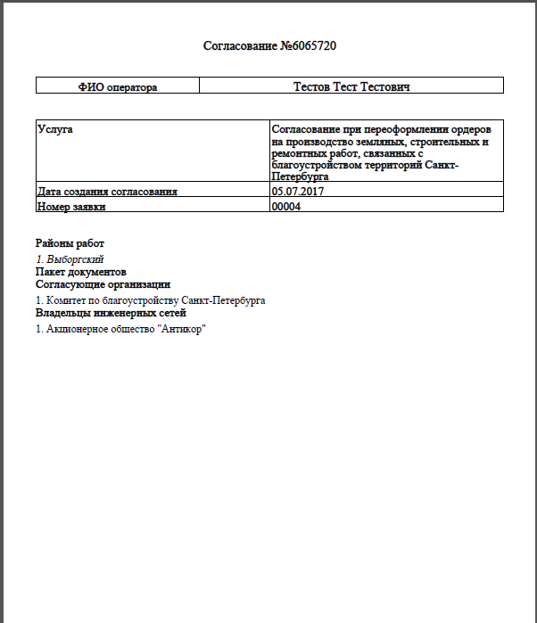

1. PDF-форма электронного согласования

Также есть возможность отправки уведомлений о завершении согласования   
на указанные адреса электронной почты из КЭП (Рисунок 16).

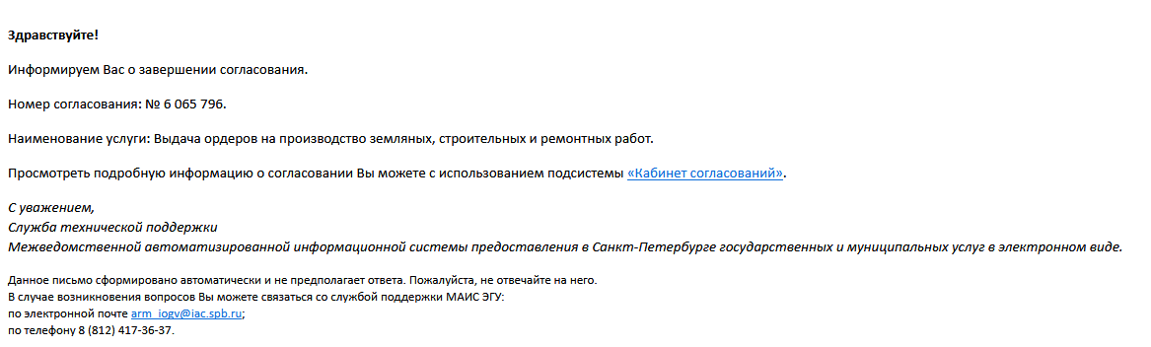

1. Уведомление на адрес электронной почты о завершении согласования

### 3.2.2 Просмотр согласований

На главной странице Кабинета создающей организации пользователю доступна вкладка «Просмотр согласований» (Рисунок 17).



1. Главная страница Кабинета создающей организации.   
   Вкладка «Просмотр согласований»

При переходе на вкладку «Просмотр согласований» пользователь получает возможность найти интересующие согласования по одному или нескольким параметрам (Рисунок 18).

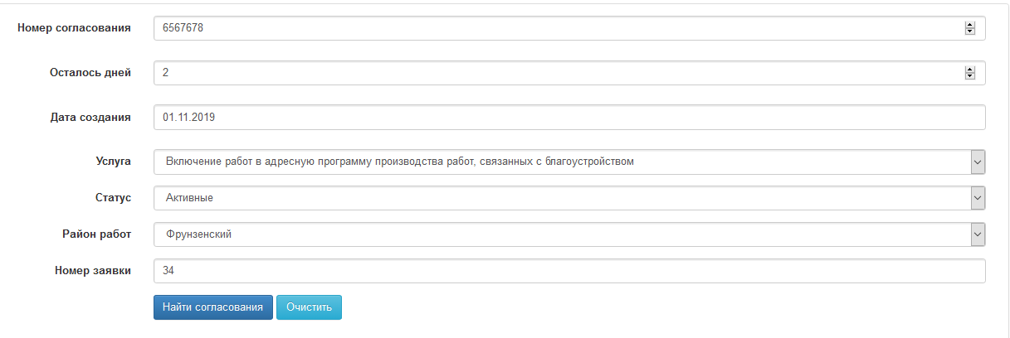

1. Блок «Поиск согласования»

Для поиска согласований необходимо в блоке «Поиск согласования» вкладки «Просмотр согласований» (Рисунок 18):

задать параметры, по которым то или иное согласование может быть найдено;

нажать кнопку «Найти согласования»;

в случае, если поля заполнены неверно нажать кнопку «Очистить».

После осуществления поиска пользователю в блоке вкладки «Просмотр согласований», содержащем таблицу с информацией о соответствующих согласованиях, отобразится перечень согласований, подходящих под параметры поиска (Рисунок 19).

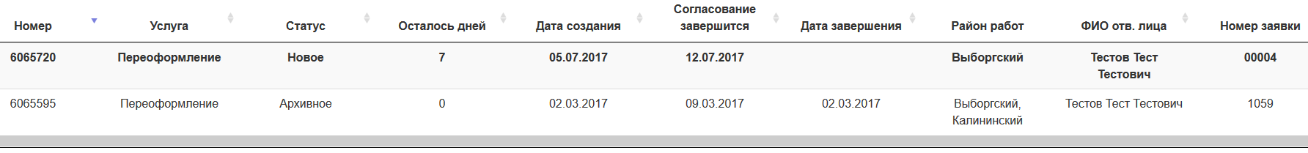

1. Таблица с перечнем согласований

Для просмотра подробной информации о согласовании с возможностью вывода его на печать необходимо нажать на нужное согласование из сформированного перечня.

Далее откроется форма с информацией о согласовании (Рисунок 20).

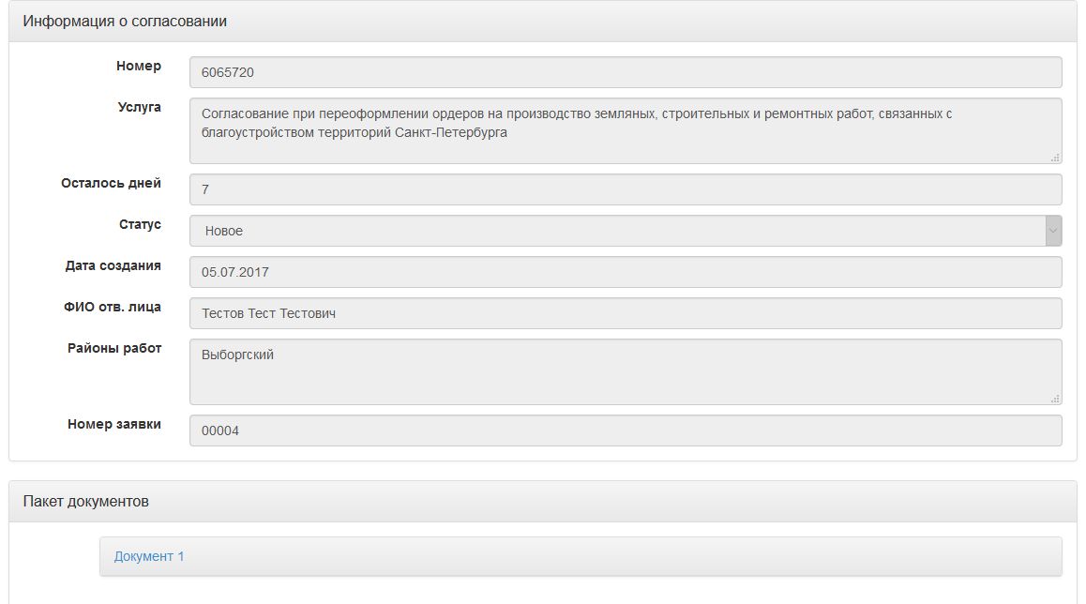

1. Блок «Информация о согласовании»

В блоке «Информация о согласовании» представлены общие сведения (Рисунок 20).

В блоке «Пакет документов» пользователь может просмотреть приложенные документы или сохранить (Рисунок 21).

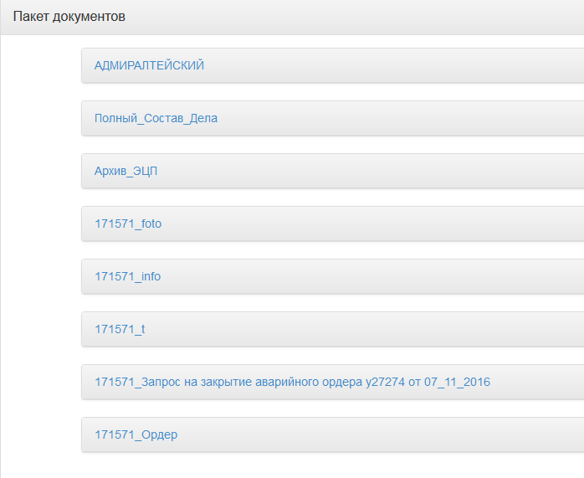

1. Блок «Пакет документов»

Для того, чтобы посмотреть или сохранить документ, необходимо нажать   
на него (Рисунок 22, 23).

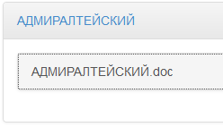

1. Просмотр согласований

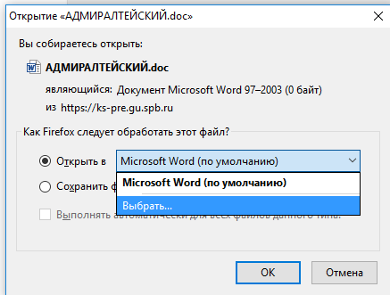

1. Просмотр согласований

Перечень согласующих организаций и информация по их решениям представлены   
в блоке «Согласующие организации» (Рисунок 24).

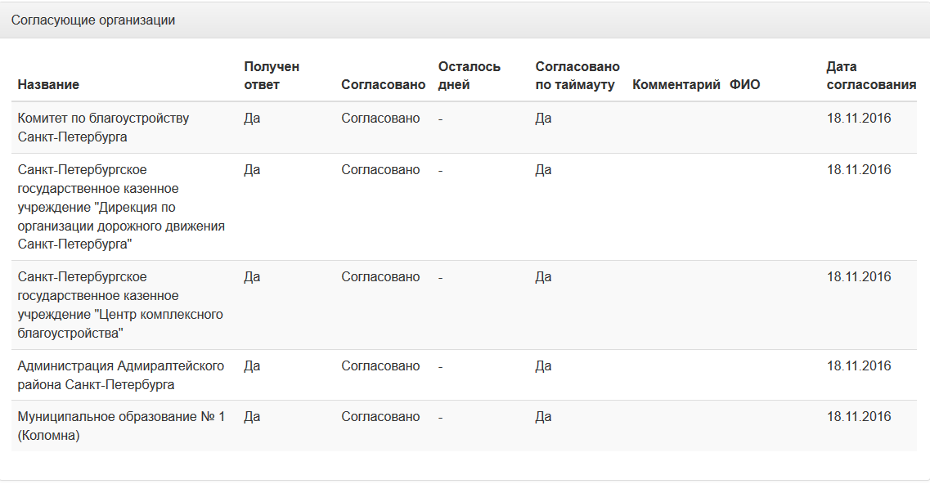

1. Блок «Согласующие организации»

Доступные действия с информацией о просматриваемом согласовании отражены   
в блоке «Действия» (Рисунок 25).

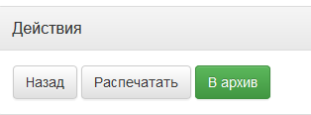

1. Действия с согласованием

Для вывода согласования на печать необходимо нажать кнопку «Распечатать»   
(Рисунок 26, 27).

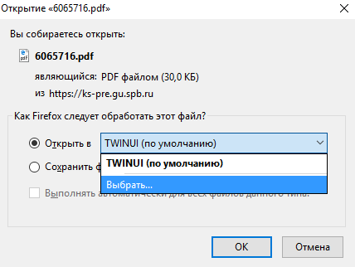

1. Действия с согласованием

Итоговый вид согласования в форме PDF представлен на Рисунке 27.

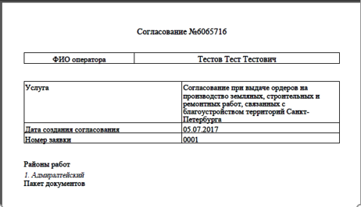

1. Действия с согласованием

Для добавления согласования в архив необходимо нажать кнопку «В архив»   
(Рисунок 25). При этом необходимо подтвердить действие с использованием КЭП   
(Рисунок 28) и далее выбрать сертификат (Рисунок 29).

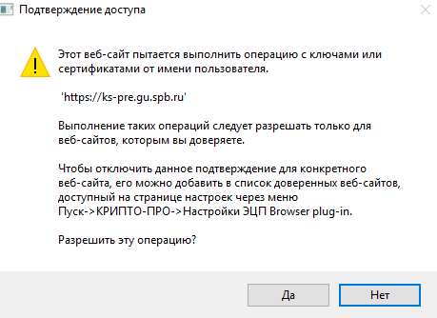

1. Подтверждение доступа

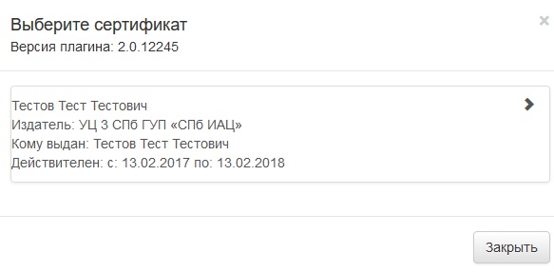

1. Выбор сертификата

После выполненных действий согласование будет успешно перемещено в архив.

### 3.2.3 Выгрузка согласований

В разделе программы «Кабинет создающей организации» пользователю предоставлена возможность формировать на основе заданных параметров отчет обо всех согласованиях, удовлетворяющих заданным критериям. Для получения отчета необходимо выбрать раздел «Выгрузка согласований» в перечне доступных вкладок для раздела «Кабинет создающей организации» (Рисунок 30).

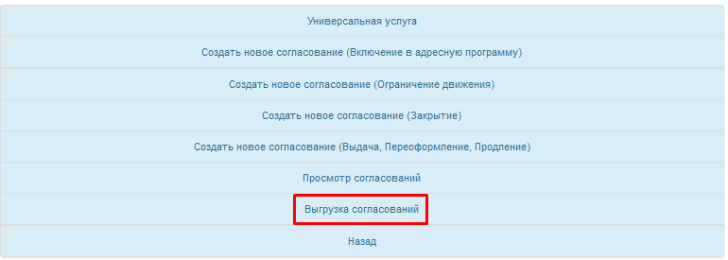

1. Раздел «Выгрузка согласований»

При переходе в раздел «Выгрузка согласований» пользователю откроется форма   
с параметрами для формирования отчета. Пользователю доступны две версии отчета –   
«О созданных согласованиях» и «О решениях, принятых в ходе согласования»   
(Рисунки 31, 32).

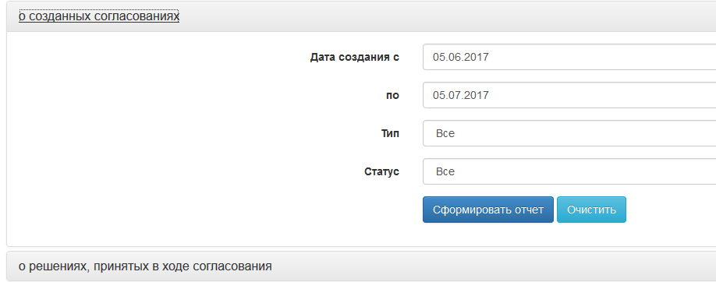

1. Отчет «О созданных согласованиях»

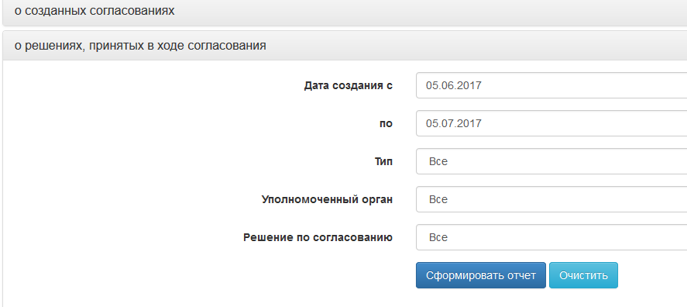

1. Отчет «О решениях, принятых в ходе согласования»

После выбора нужного отчета необходимо заполнить параметры – поля соответствующей формы (Рисунок 33).

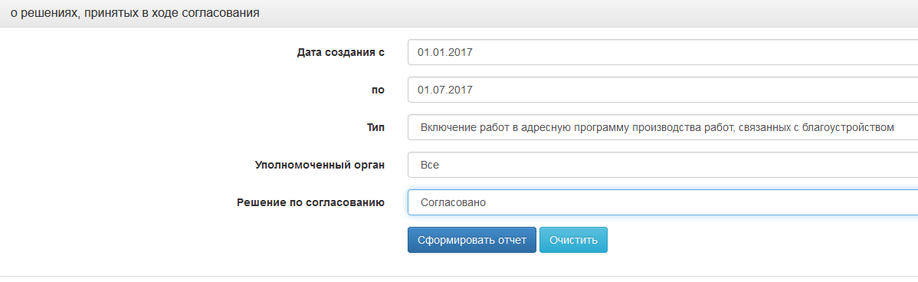

1. Отчет «О решениях, принятых в ходе согласования»

Для получения отчета необходимо начать кнопку «Сформировать отчет»,   
для удаления данных из формы необходимо нажать кнопку «Очистить». После формирования отчета программа предложит открыть файл или сохранить его.

## Кабинет согласующей организации

После выбора пользователем раздела «Кабинет согласующей организации»   
(Рисунок 2), будет доступен перечень возможных операций (Рисунок 34).

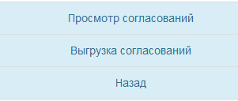

1. Кабинет согласующей организации

### 3.3.1 Просмотр согласований

В кабинете согласующей организации пользователь может осуществлять просмотр согласований. Для этого необходимо выбрать соответствующий раздел (Рисунок 34).

При просмотре активных согласований пользователю доступны действия:

принять предварительное решение (без использования электронной подписи   
с возможностью дальнейшего утверждения решения электронной подписью уполномоченного должностного лица);

принять решение и подписать.

При просмотре архивных согласований пользователю доступны действия:

сохранить и распечатать.

При переходе на вкладку «Просмотр согласований» откроется форма (Рисунок 35).

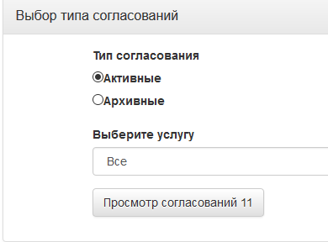

1. Выбор типа согласований

Для просмотра активного согласования необходимо выбрать тип согласования «Активные»   
и услугу, согласно которой оно было создано.

Для формирования перечня согласований, удовлетворяющих заданным критериям, необходимо нажать кнопку «Просмотр согласований» (Рисунок 49). В нижней части экрана пользователь таким образом может увидеть перечень согласований, подходящих под критерии поиска (Рисунок 36).

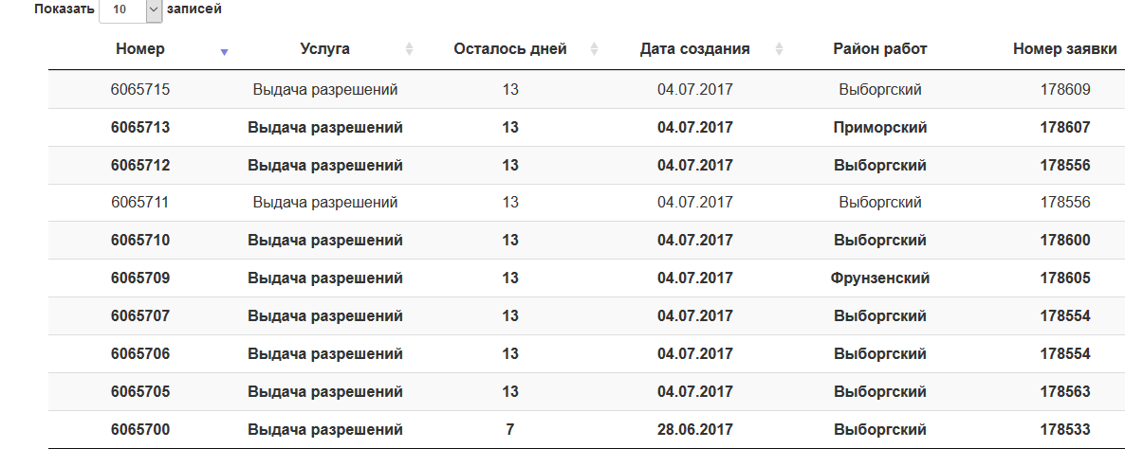

1. Таблица с перечнем согласований

Если требуется уточнить данные для просмотра согласования, пользователь может заполнить форму, располагающуюся над перечнем (Рисунок 37).

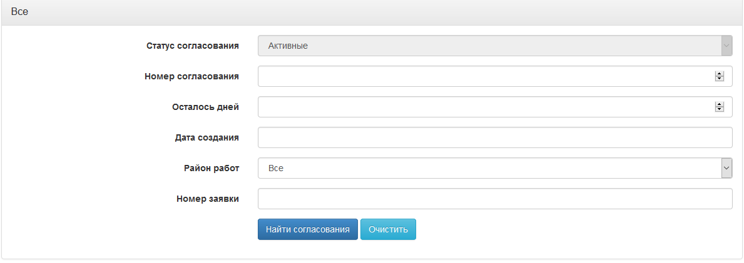

1. Просмотр согласований

Для просмотра конкретной информации о согласовании, просмотра или сохранения пакета документов по согласованию, а также принятия промежуточного или окончательного решения   
о согласовании необходимо выбрать из перечня интересующее согласование.

При переходе к нему откроется форма, состоящая из нескольких информационных блоков   
о согласовании.

В блоке «Информация о согласования» отражены общие данные (Рисунок 38).

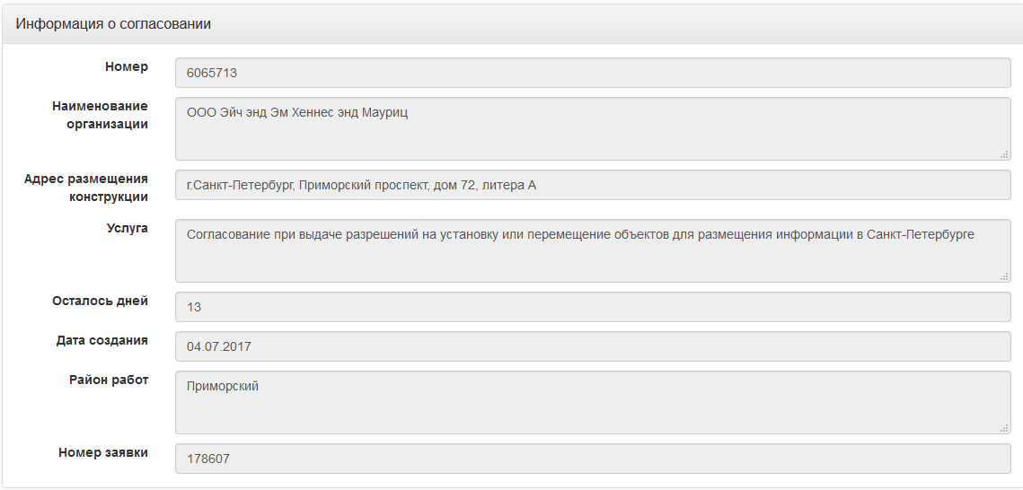

1. Блок «Информация о согласовании»

В блоке «Пакет документов» доступны действия с документами, приложенными   
к согласованию (Рисунок 39).

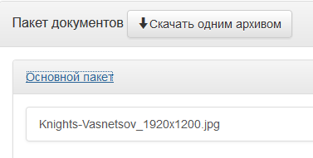

1. Блок «Пакет документов»

Для того чтобы загрузить пакет документов одним архивом, необходимо нажать на кнопку «Скачать одним архивом» (Рисунки 40, 41).

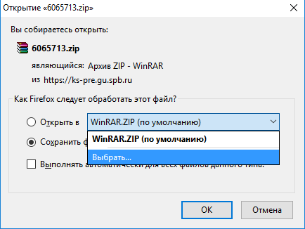

1. Просмотр согласований

Для того чтобы просмотреть, сохранить или распечатать отдельный документ из пакета, приложенного к согласованию, необходимо выбрать его из пакета документов (Рисунок 41).

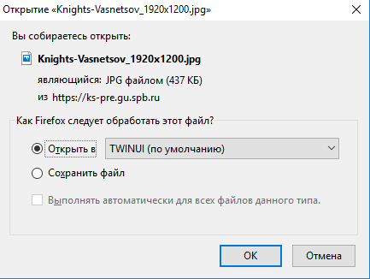

1. Просмотр согласований

В блоке «Действия» указаны доступные действия для согласований типа «Активные» (Рисунок 42).

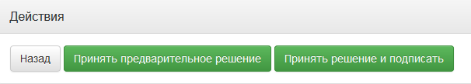

1. Блок «Действия»

Для того чтобы принять предварительное решение без использования электронной подписи, необходимо нажать кнопку «Принять предварительное решение» (Рисунок 42).

Далее появится окно принятия решения (Рисунок 43).

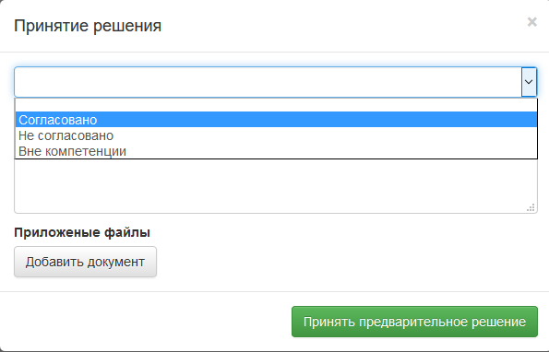

1. Принятие решения

В верхней строке необходимо выбрать предварительное решение – «Согласовано»,   
«Не согласовано», «Вне компетенции» (Рисунок 43).

При необходимости можно оставить комментарий в поле «Комментарий»   
(Рисунок 44).

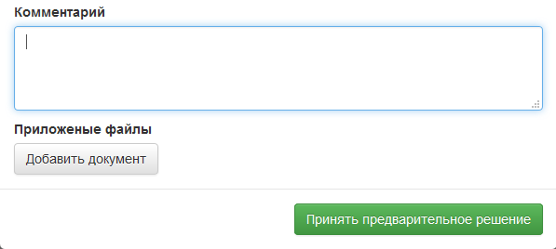

1. Принятие решения

При необходимости добавить обоснование промежуточного решения файлом следует нажать на кнопку «Добавить файл». Появится форма добавления файла обоснования по согласованию (Рисунок 45).

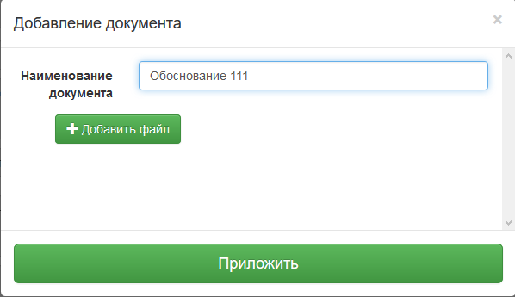

1. Добавление файла обоснования к промежуточному решению по согласованию

После заполнения поля «Наименование документа» необходимо нажать на кнопку «Добавить файл» (Рисунок 45).

Далее появится окно, позволяющее выбрать директорию и нужный файл, и после выбора файла появится окно с подробной информацией (Рисунок 46).



1. Добавление файла обоснования

Для удаления файл обоснования следует нажать кнопку «Удалить» (Рисунок 46).

Чтобы прикрепить файл обоснования к промежуточному решению   
по согласованию следует нажать кнопку «Приложить» (Рисунок 46).

После выполнение вышеизложенных действий для принятия предварительного решения   
и отправки его на утверждение следует нажать кнопку «Принять предварительное решение»   
(Рисунок 47).

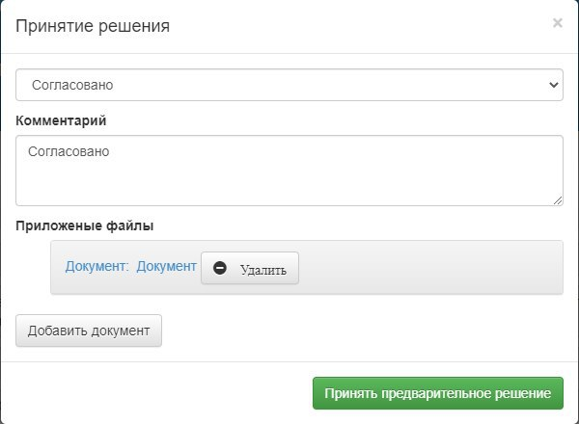

1. Принятие предварительного решения

Данное действие не требует от пользователя подтверждения с использованием КЭП   
(Рисунок 48).

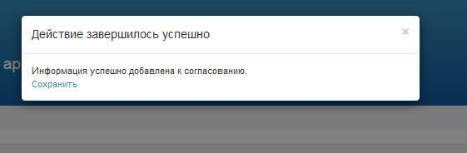

1. Принятие предварительного решения

После принятия предварительного решения в блоке «Обоснование» появится соответствующая отметка (Рисунок 49).

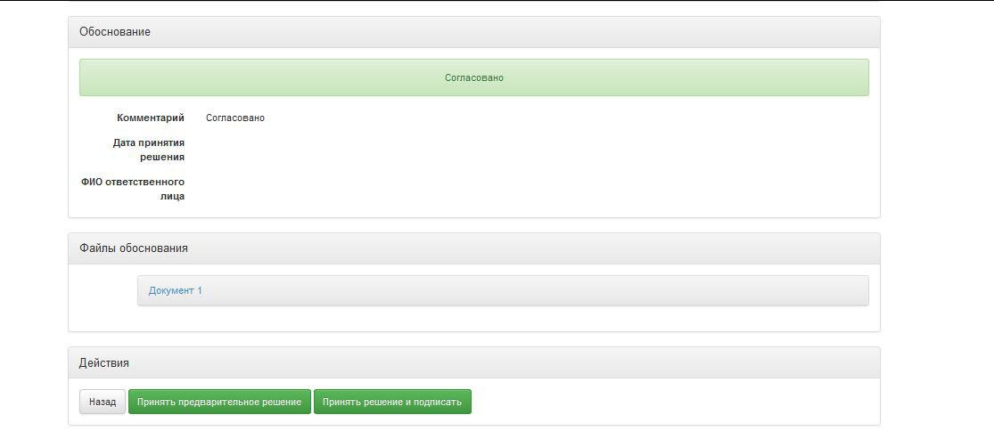

1. Принятие предварительного решения

Для того, чтобы принять решение и подписать (принять окончательное решение   
по согласованию с использованием электронной подписи), необходимо нажать на кнопку «Принять решение и подписать» (Рисунок 49).

Далее появится окно принятия решения (Рисунок 50).

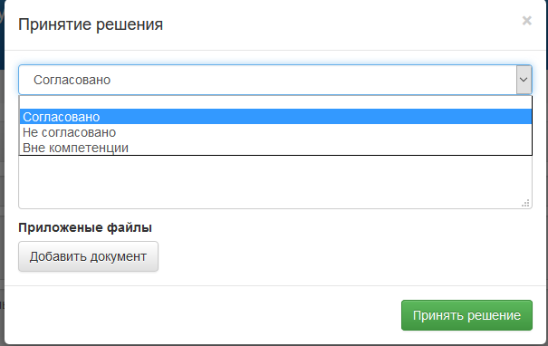

1. Принятие решения по согласованию

В верхней строке необходимо выбрать предварительное решение – «Согласовано»,   
«Не согласовано», «Вне компетенции» (рисунок 50).

При необходимости можно оставить комментарий в поле «Комментарий»   
(Рисунок 51).

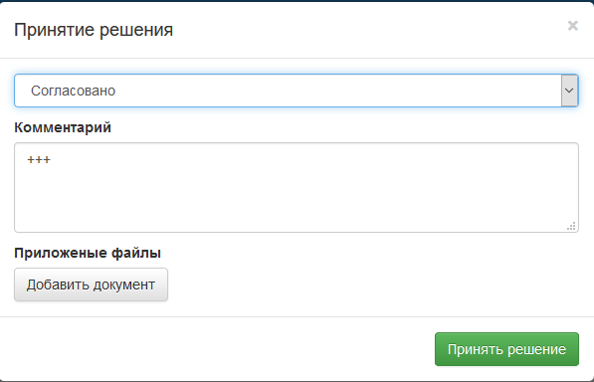

1. Принятие решения по согласованию

При необходимости добавить обоснование промежуточного решения в виде файла следует нажать на кнопку «Добавить документ» (Рисунок 51).

Далее появится форма добавления файла обоснования по согласованию (Рисунок 52).

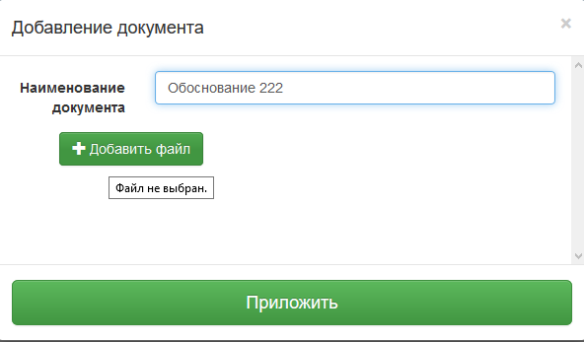

1. Добавление файла обоснования по согласованию

После заполнения поля «Название документа» необходимо нажать на кнопку «Добавить файл» (Рисунок 53).

Далее появится окно, позволяющее выбрать директорию и нужный файл, и после выбора необходимо подтвердить действия с электронной цифровой подписью (Рисунок 53).

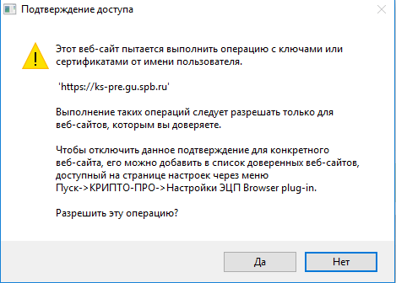

1. Добавление файла обоснования по согласованию

После подтверждения действия необходимо выбрать сертификат (Рисунок 54).

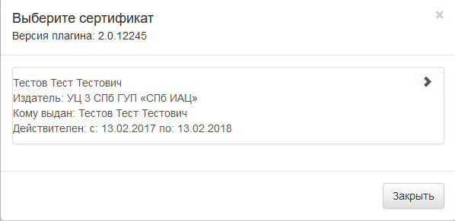

1. Добавление файла обоснования по согласованию

После выполненных действий открывается окно, позволяющее увидеть информацию   
о добавляемом документе (Рисунок 55).



1. Добавление файла обоснования по согласованию

Для удаления файла (в случае, если файл был выбран ошибочно) следует нажать кнопку «Удалить» (Рисунок 55).

Для прикрепления файла к согласованию следует нажать кнопку «Приложить»   
(Рисунок 55).

После всех выполненных действий следует нажать кнопку «Принять решение»   
(Рисунок 51).

Для того, чтобы сохранить информацию о согласовании в одном файле   
или распечатать ее, необходимо нажать кнопку «Сохранить и распечатать». При нажатии на кнопку программа предложит открыть или сохранить файл с помощью нужного инструмента (Рисунок 56).

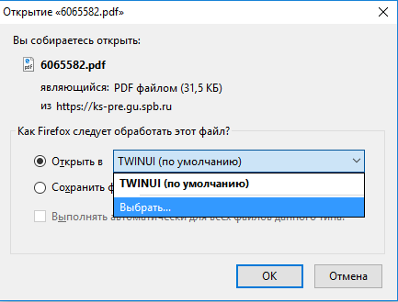

1. Действия с согласованием

Итоговый вид файла с согласованием представлен на Рисунке 57.

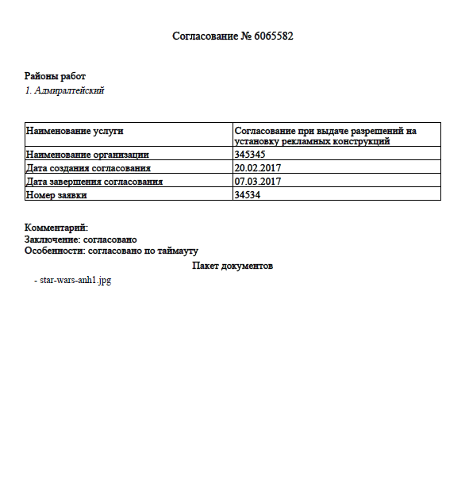

1. Просмотр согласований

Для просмотра архивного согласования необходимо выбрать тип согласования «Архивные»   
и услугу, согласно которой оно было создано (Рисунок 58).

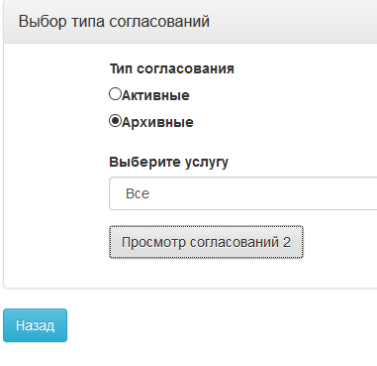

1. Выбор типа согласований

Для формирования перечня согласований, удовлетворяющих заданным критериям, необходимо нажать кнопку «Просмотр согласований» (Рисунок 58).

В нижней части экрана пользователь таким образом может увидеть перечень согласований, подходящих под критерии поиска (Рисунок 59).

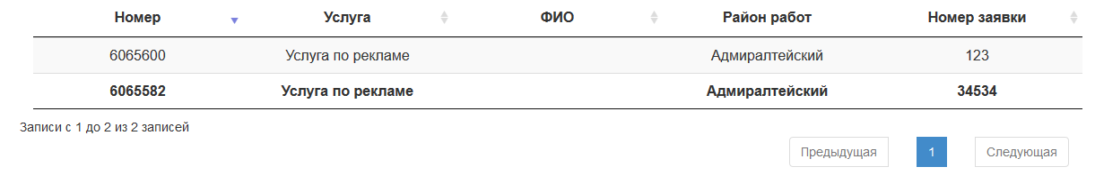

1. Просмотр согласований

Если требуется уточнить данные для просмотра согласования, пользователь может заполнить форму, располагающуюся над перечнем (Рисунок 60).

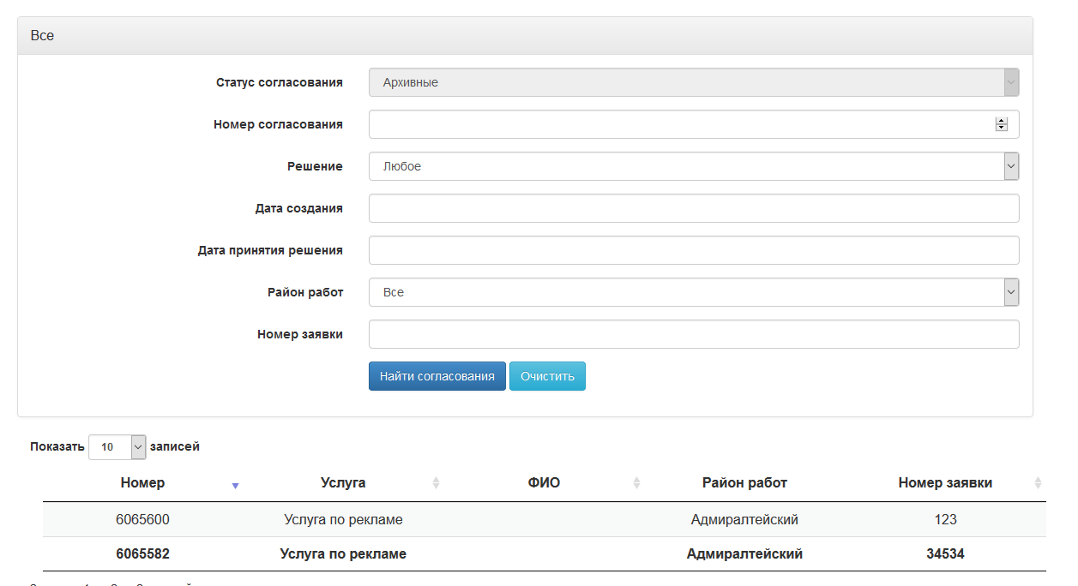

1. Просмотр согласований

Для просмотра конкретной информации о согласовании, а также просмотра   
или сохранения пакета документов по согласованию, необходимо выбрать   
из перечня интересующее согласование. При переходе к нему откроется форма, состоящая   
из нескольких информационных блоков о согласовании.

В блоке «Информация о согласовании» отражены общие данные (Рисунок 61).

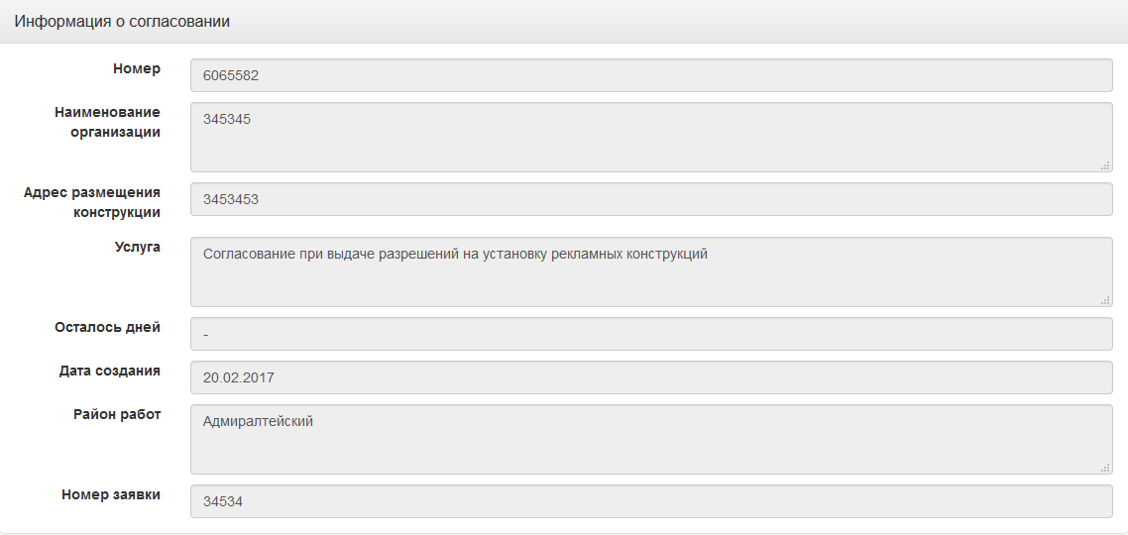

1. Блок «Информация о согласовании»

В блоке «Пакет документов» доступны действия с документами, приложенными   
к согласованию (Рисунок 62).

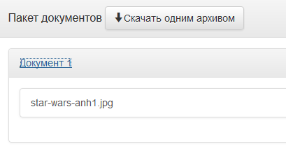

1. Просмотр согласования

Для того, чтобы загрузить пакет документов одним архивом, необходимо нажать на кнопку «Скачать одним архивом» (Рисунки 62, 63).

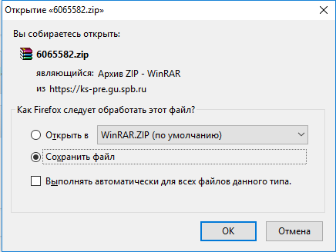

1. Просмотр согласований

Для того, чтобы просмотреть, сохранить или распечатать отдельный документ   
из пакета, приложенного к согласованию, необходимо выбрать его из пакета документов (Рисунки 62-64).

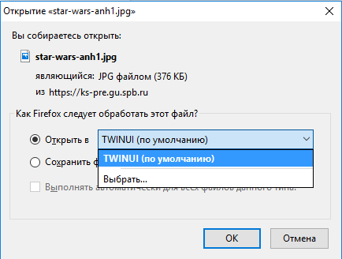

1. Просмотр согласования

В блоке «Обоснование» пользователь может увидеть подробные данные о принятии решения (Рисунок 65).

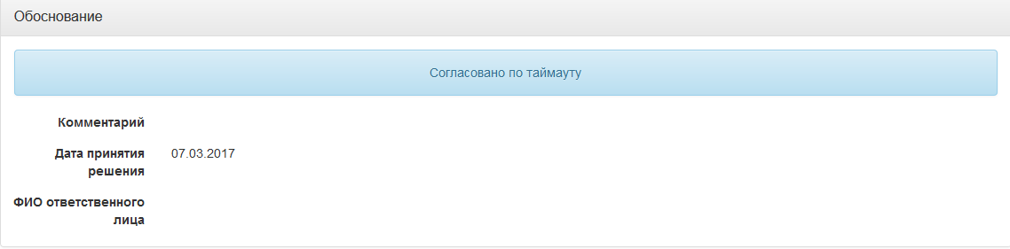

1. Блок «Обоснование»

Если к обоснованию согласующая сторона приложила файлы обоснования,   
их можно просмотреть, сохранить или вывести на печать в блоке «Файлы обоснования»   
(Рисунок 66).

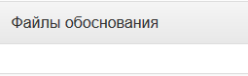

1. Файлы обоснования

В блоке «Действия» указаны доступные действия для согласований типа «Архивные» (Рисунок 67).

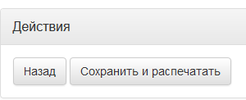

1. Действие с согласованием

Для того чтобы вернуться к перечню согласований, сформированному по заданным параметрам, необходимо нажать кнопку «Назад».

Для того чтобы сохранить информацию о согласовании в одном файле или распечатать необходимо нажать кнопку «Сохранить и распечатать». При нажатии на кнопку программа предложит открыть или сохранить файл с помощью нужного инструмента (Рисунок 68).



1. Действия с согласованием

Итоговый вид файла с согласованием представлен на Рисунке 69.



1. Просмотр согласований

### 3.3.2 Уведомления на электронную почту

У пользователей согласующей организации есть возможность получать уведомления на адрес электронной почты о поступлении новых согласований (Рисунок 70) и о закрытии согласования   
по тайм-ауту (Рисунок 71).

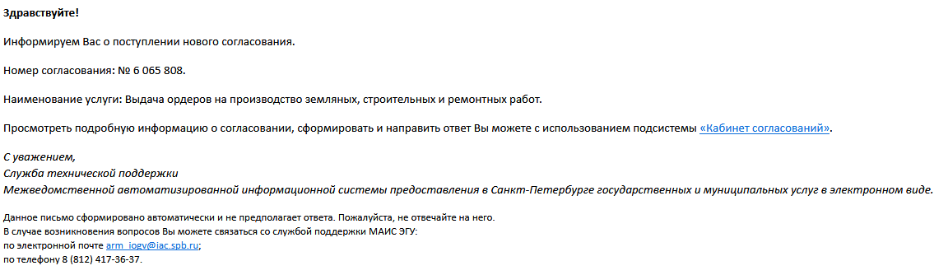

1. Уведомление о поступлении нового согласования

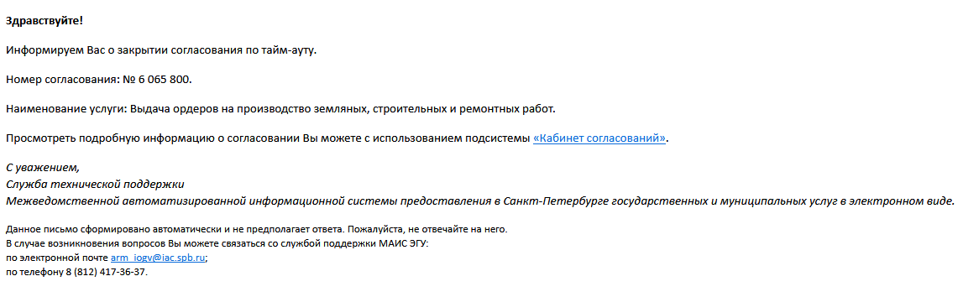

1. Уведомление о закрытии согласования по тайм-ауту

### 3.3.3 Выгрузка согласований

В разделе программы «Кабинет согласующей организации» пользователю предоставлена возможность формировать на основе заданных параметров отчет обо всех согласованиях, удовлетворяющих заданным критериям.

Для получения отчета необходимо выбрать вкладку «Выгрузка согласований» в перечне доступных вкладок для раздела «Кабинет согласующей организации» (Рисунок 34).

Алгоритм формирования выгрузки согласований представлен в разделе «Выгрузка согласований» для раздела «Кабинет создающей организации».

## Кабинет уведомляемой организации

При авторизации пользователя в программе в качестве уведомляемой организации автоматически открывается раздел «Кабинет уведомляемой организации» (Рисунок 72).



1. Кабинет уведомлений

### 3.4.1 Просмотр согласований

При переходе на вкладку «Просмотр согласований» пользователю необходимо выбрать тип согласования и вид услуги (Рисунок 73).

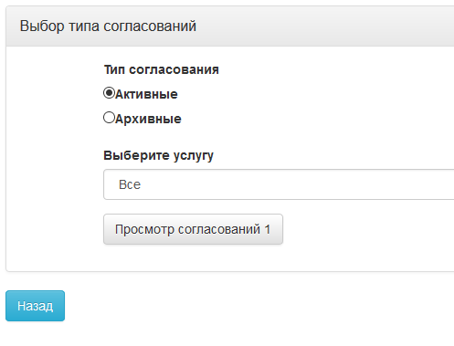

1. Просмотр согласований в кабинете уведомляемой организации

Для просмотра активного согласования необходимо выбрать тип согласования «Активные»   
и услугу, согласно которой оно было создано (Рисунок 73).

Для формирования перечня согласований, удовлетворяющих заданным критериям, необходимо нажать кнопку «Просмотр согласований» (Рисунок 73).

В нижней части экрана пользователь таким образом может увидеть перечень согласований, подходящих под критерии поиска (Рисунок 74).

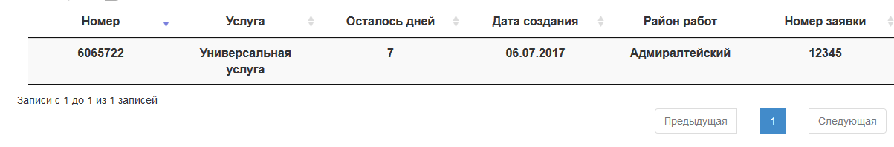

1. Просмотр согласований в кабинете уведомляемой организации

Если требуется уточнить данные для просмотра согласования, пользователь может заполнить форму, располагающуюся над перечнем (Рисунок 75).

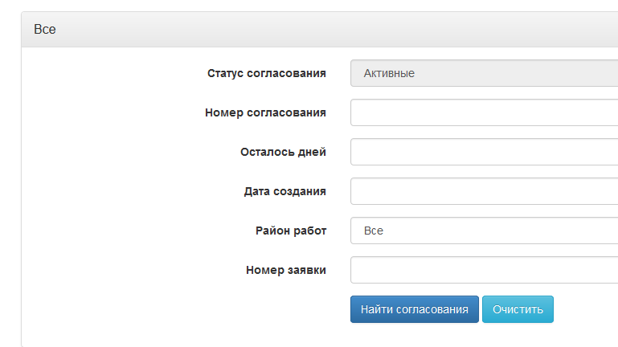

1. Просмотр согласований в кабинете уведомляемой организации

Для просмотра конкретной информации о согласовании, просмотра или сохранения пакета документов по согласованию, а также принятия промежуточного или окончательного решения   
о согласовании необходимо выбрать из перечня интересующее согласование.

При переходе к нему откроется форма, состоящая из нескольких информационных блоков   
о согласовании. В блоке «Информация о согласовании» отражены общие данные (Рисунок 76).

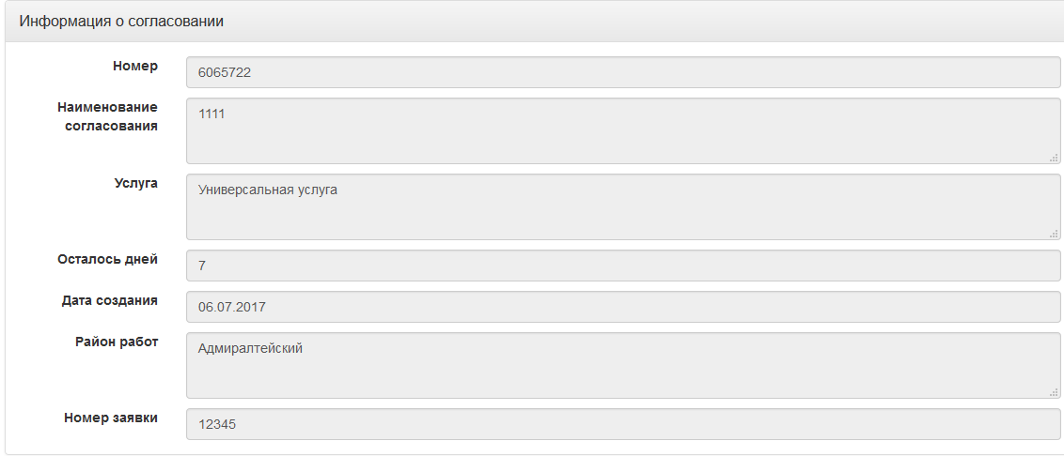

1. Блок «Информация о согласовании»

В блоке «Пакет документов» доступны действия с документами, приложенными   
к согласованию (Рисунок 77).

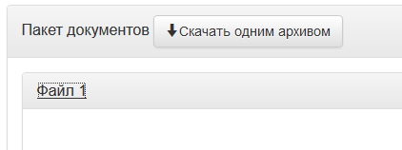

1. Блок «Пакет документов»

Для того чтобы загрузить пакет документов одним архивом, необходимо нажать на кнопку «Скачать одним архивом» (Рисунки 77, 78).



1. Просмотр согласований в кабинете уведомляемой организации

Для того чтобы просмотреть, сохранить или распечатать отдельный документ   
из пакета, приложенного к согласованию, необходимо выбрать его из пакета документов   
(Рисунки 79, 80).



1. Просмотр согласований в кабинете уведомляемой организации

В блоке «Комментарий» представитель уведомляемой организации может оставить информацию по согласованию.

В блоке «Действия» указаны доступные действия для согласований типа «Активные» (Рисунок 80).

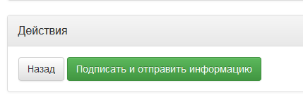

1. Просмотр согласований в кабинете уведомляемой организации

Для того чтобы отправить комментарий, необходимо нажать кнопку «Подписать   
и отправить информацию».

Необходимо будет выбрать сертификат электронной подписи (Рисунок 81).

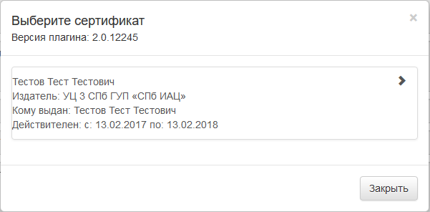

1. Выбор сертификата

После выполненных действий пользователь увидит уведомление об успешном добавлении информации по согласованию (Рисунок 82).



1. Информационное сообщение об успешном завершении действия

Для того чтобы сохранить информацию о согласовании в файле или распечатать ее, следует нажать кнопку «Сохранить». Появится окно, в котором пользователь может открыть или сохранить файл в нужной программе (Рисунок 83).

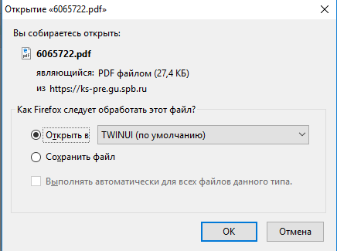

1. Просмотр согласований в кабинете уведомляемой организации

Итоговый вид файла с информацией по согласованию представлен на Рисунке 84.

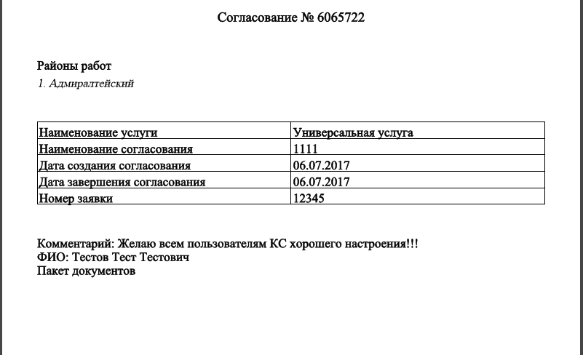

1. Итоговый документ

Для просмотра архивного согласования необходимо выбрать тип согласования «Архивные»   
и услугу, согласно которой оно было создано (Рисунок 85).



1. Выбор типа согласования

Для формирования перечня согласований, удовлетворяющих заданным критериям, необходимо нажать кнопку «Просмотр согласований» (Рисунок 85).

В нижней части экрана пользователь таким образом может увидеть перечень согласований, подходящих под критерии поиска (Рисунок 86).



1. Таблица с перечнем согласований

Если требуется утонить данные для просмотра согласования, пользователь может заполнить форму, располагающуюся над перечнем (Рисунок 87).



1. Просмотр согласований

Для просмотра конкретной информации о согласовании, а также просмотра   
или сохранения пакета документов по согласованию, необходимо выбрать из перечня интересующее согласование.

При переходе к нему откроется форма, состоящая из нескольких информационных блоков   
о согласовании. В блоке «Информация о согласования» отражены общие данные (Рисунок 88).



1. Блок «Информация о согласовании

В блоке «Пакет документов» доступны действия с документами, приложенными   
к согласованию (Рисунок 89).



1. Блок «Пакет документов»

Для того, чтобы загрузить пакет документов одним архивом, необходимо нажать на кнопку «Скачать одним архивом» (Рисунки 89, 90).



1. Просмотр согласований

Для того чтобы просмотреть, сохранить или распечатать отдельный документ   
из пакета, приложенного к согласованию, необходимо выбрать его из пакета документов (Рисунки 90, 91).



1. Просмотр согласования

В блоке «Обоснования» пользователь может увидеть подробные данные о принятии решения (Рисунок 92).



1. Блок «Обоснование»

Если к обоснованию согласующая сторона приложила файлы обоснования,   
их можно просмотреть, сохранить или вывести на печать в блоке «Файлы обоснования»   
(Рисунок 93).



1. Файлы обоснования

В блоке «Действия» указаны доступные действия для согласований типа «Архивные» (Рисунок 94).



1. Действие с согласованием

Для того, чтобы вернуться к перечню согласований, сформированному по заданным параметрам, необходимо нажать кнопку «Назад».

Для того, чтобы сохранить информацию о согласовании в одном файле или распечатать, необходимо нажать кнопку «Сохранить и распечатать», после программа предложит открыть   
или сохранить файл с помощью нужного инструмента (Рисунок 95).



1. Действия с согласованием

Итоговый вид файла с согласованием представлен на Рисунке 96.

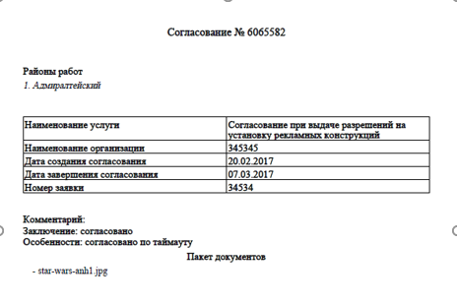

1. Итоговый документ

### 3.4.2 Уведомления на электронную почту

У пользователей согласующей организации есть возможность получать уведомления на адрес электронной почты из КЭП о поступлении новых согласований и о закрытии согласования   
по тайм-ауту.

### 3.4.3 Выгрузка согласований

В разделе программы «Кабинет уведомляемой организации» пользователю предоставлена возможность формировать на основе заданных параметров отчет обо всех согласованиях, удовлетворяющих заданным критериям. Для получения отчета необходимо выбрать вкладку «Выгрузка согласований» в перечне доступных вкладок для раздела «Кабинет уведомляемой организации» (Рисунок 72).

Алгоритм формирования выгрузки согласований представлен в разделе «Выгрузка согласований» для раздела «Кабинет создающей организации».

# Аварийные ситуации

## Действия в случае несоблюдения условий выполнения технологического процесса, в том числе при длительных отказах технических средств

В случае сбоев или отказов пользовательской ПЭВМ (включая ОПО и СПО) и/или канала связи с Интернет, в результате которых использование информационных сервисов программы стало невозможным, необходимо предпринять действия по восстановлению пользовательской ПЭВМ и/или канала связи с Интернет и повторить попытку подключения к информационным сервисам программы.

## Действия по восстановлению программ и/или данных при отказе магнитных носителей или обнаружении ошибок в данных

Если, после сбоев и отказов пользовательской ПЭВМ, возникли проблемы с функционированием ОПО и СПО, то необходимо произвести переустановку ПО, требуемого   
для эксплуатации информационных сервисов программы (в частности, может возникнуть необходимость в переустановке ОС на ПЭВМ). Ниже представлено краткое описание последовательности действий пользователя при установке ПО.

Установка ОС Microsoft Windows:

вставить диск в CD-ROM/DVD-ROM и загрузиться с него (для этого в BIOS необходимо включить первичную загрузку с CD-ROM);

следуя инструкциям на экране ПЭВМ, произвести установку ОС;

в процессе установки запрещается выключать либо перезагружать ПЭВМ.

Установка веб-браузера:

загрузить имеющийся в ОС веб-браузер;

перейти по адресу загрузки комплекта установочных файлов соответствующего веб браузера;

следуя инструкциям на экране ПЭВМ, произвести загрузку и установку веб-браузера.

## Действия в случаях обнаружении несанкционированного вмешательства в данные

В случаях обнаружения несанкционированного вмешательства в персональные данные (хранящиеся в личном кабинете), пользователю необходимо обратиться в службу технической поддержки.

# Рекомендации по освоению

Для успешного освоения работы с программой необходимо иметь навыки работы с ПК и изучить эксплуатационную документацию.